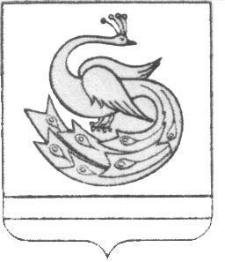

АДМИНИСТРАЦИЯ ПЛАСТОВСКОГО МУНИЦИПАЛЬНОГО РАЙОНА

П О С Т А Н О В Л Е Н И Е

«08__»____07_______2020 г. №582_

О внесении изменений
в постановление администрации
Пластовского муниципального района
№ 266 от 07.04.2020 года

В связи с уменьшением количества дней пребывания детей в МКУ ДОЛ «Лесная сказка» до 14 календарных дней, администрация Пластовского муниципального района
ПОСТАНОВЛЯЕТ:
1. Внести следующие изменения в постановление администрации Пластовского муниципального района № 266 от 07.04.2020 года «Об установлении стоимости одной путевки в МКУ Детский оздоровительный лагерь «Лесная сказка», размера родительской платы за путевку и размера частичной оплаты стоимости питания в лагерях дневного пребывания в 2020 году»:
в п. 2 слова «в сумме 2500 рублей за смену» заменить словами «в сумме 1700 рублей за смену».
2. Настоящее постановление разместить на официальном сайте администрации Пластовского муниципального района в сети «Интернет».
3. Организацию выполнения настоящего постановления возложить на заместителя главы Пластовского муниципального района по социальным вопросам Бычкова А.Б.

Глава Пластовского
муниципального района А.В.Неклюдов

